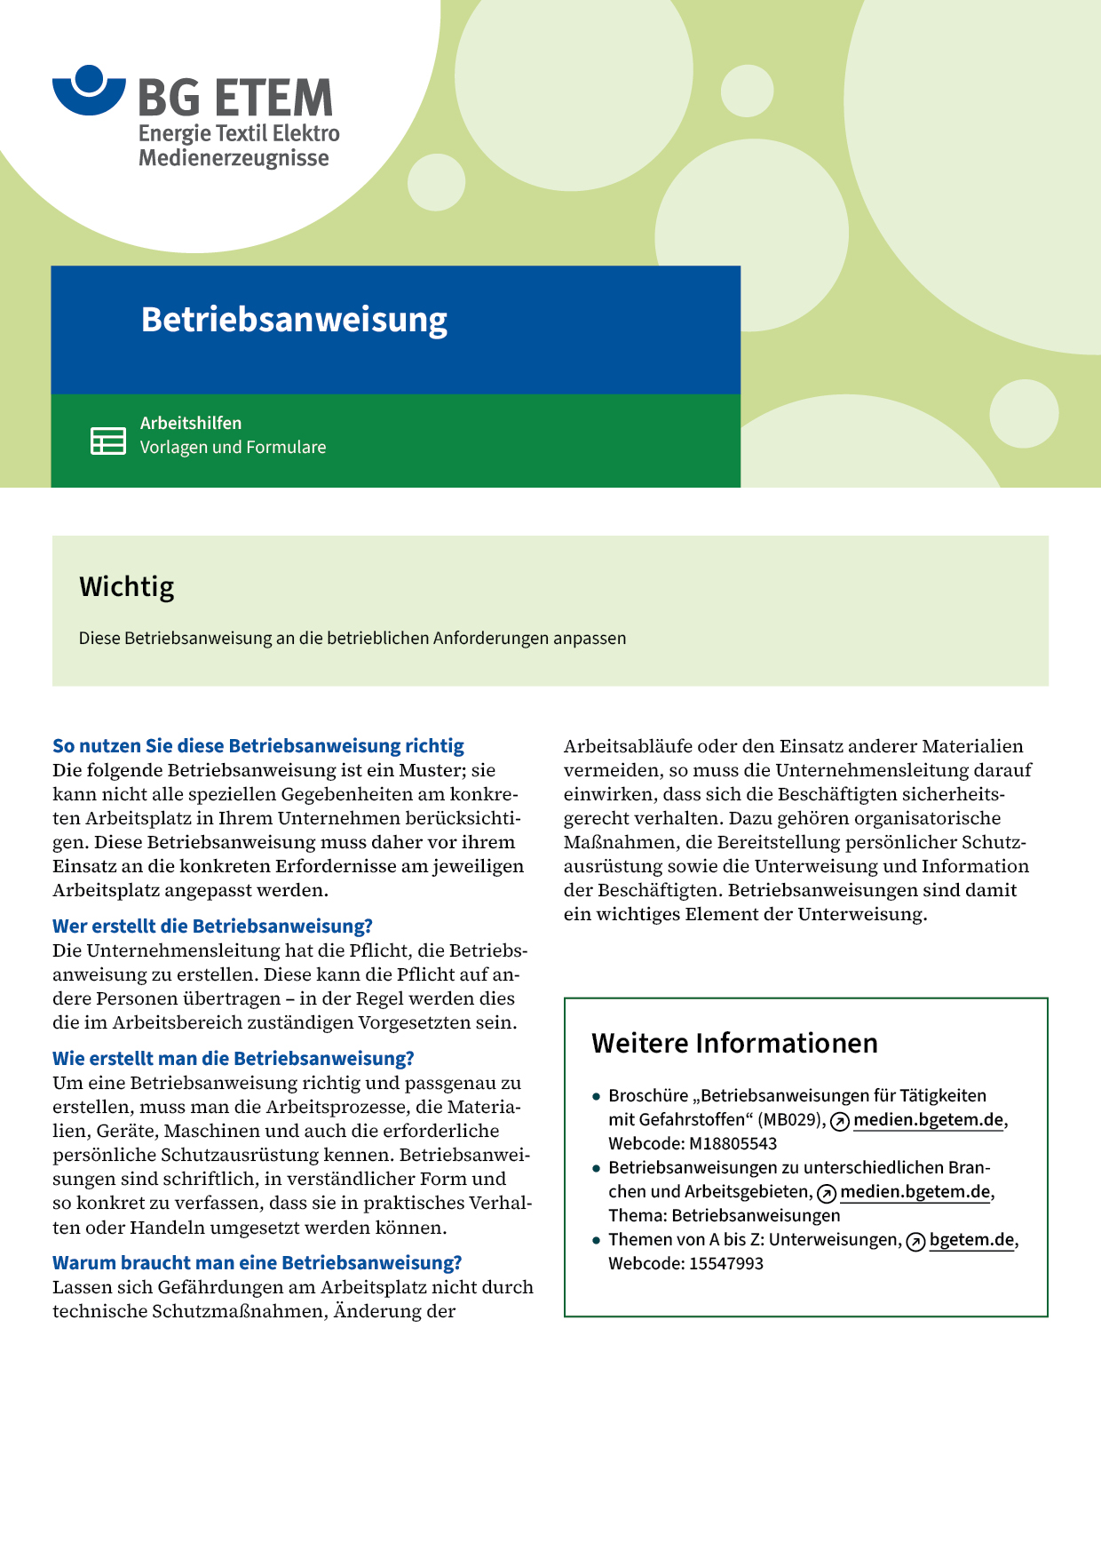

|  |  |  |  |  |
| --- | --- | --- | --- | --- |
| Firma:  Arbeitsbereich:  Verantwortlich:  Unterschrift | | Betriebsanweisung  GEM. § 14 GEFSTOFFV  Diese Muster-Betriebsanweisung muss vor Verwendung an die tatsächlichen  Betriebsverhältnisse angepasst werden.  Arbeitsplatz: Schuh- und Orthopädieschuhmacher  Tätigkeit: | Stand:  B076 | |
| Gefahrstoffbezeichnung | | | | |
| Gummilösung **(enthält Kohlenwasserstofflösemittel)** | | | | |
| Gefahren für Mensch und Umwelt | | | | |
| O:\HV_RD_POOL\2 - Fotos - Karikaturen  Grafiken\Sicherheitszeichen\GHS-Zeichen\GHS02 Flamme.gif  **Gefahr**  O:\HV_RD_POOL\2 - Fotos - Karikaturen  Grafiken\Sicherheitszeichen\GHS-Zeichen\GHS07 Ausrufezeichen.gif | * Kann das Kind im Mutterleib möglicherweise schädigen * Leicht entzündbar * Reizt die Haut * Gesundheitsschädlich; Gefahr ernster Gesundheitsschäden bei längerer Exposition durch Einatmen * Dämpfe können Schläfrigkeit und Benommenheit verursachen * Giftig für Wasserorganismen, kann in Gewässern längerfristig schädliche Wirkungen haben | | | O:\HV_RD_POOL\2 - Fotos - Karikaturen  Grafiken\Sicherheitszeichen\GHS-Zeichen\GHS08 Gesundheitsgefahr.gif  O:\HV_RD_POOL\2 - Fotos - Karikaturen  Grafiken\Sicherheitszeichen\GHS-Zeichen\GHS09 Umwelt.gif |
| Schutzmaßnahmen und Verhaltensregeln | | | | |
|  | * Nur bei eingeschalteter Absaugung arbeiten * Von Zündquellen fernhalten * Hautschutz benutzen: Schutz (vor der Arbeit)       Reinigung (vor  Pausen und Arbeitsschluss)       Pflege (nach der Arbeit) * Am Arbeitsplatz nicht rauchen, essen oder trinken und hier keine  Lebensmittel aufbewahren * Nachfüllbehälter dicht geschlossen halten | | |  |
| Verhalten im Gefahrfall | | | | |
|  | * Nur Entstehungsbrände mit Pulver-, CO2- oder Schaumlöscher bekämpfen   Notruf: | | | |
| Erste Hilfe | | | | |
|  | Hautkontakt: Benetzte Kleidung sofort ablegen, benetzte  Körperteile mit Wasser und Seife waschen, rückfetten  Augenkontakt: Sofort mit viel Wasser spülen, Arzt aufsuchen  Einatmen: Frischluft, Arzt verständigen  Verschlucken: Kein Erbrechen herbeiführen, Arzt verständigen  Ersthelfer       Telefon: | | | |
| Sachgerechte Entsorgung | | | | |
|  | * Nach Verschütten mit Universalbinder, Sand, Torf oder Sägemehl aufnehmen und  in feuersicherem, geschlossenem Behälter verwahren * Restmengen sammeln und der ordnungsgemäßen Entsorgung zuführen   **Datum:**       **Unterschrift:** | | | |